Anexo 2:

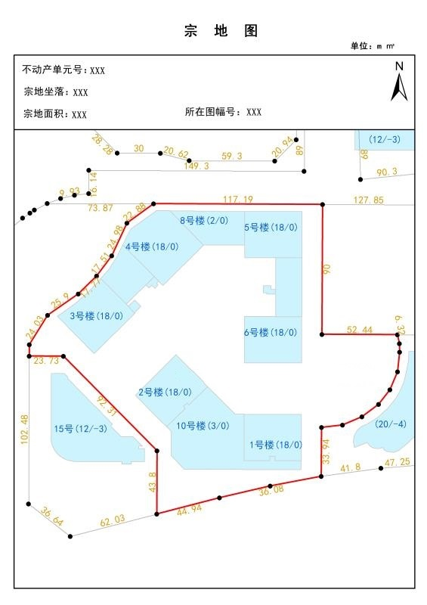

Mapa de parcelas:

Número de unidad inmobiliaria:

Ubicación de la parcela:

Área parcela:

Empresa: